**FINANCIACIÓN Y RENTABLIZACIÓN DE UN PROYECTO: EXITUS**

Por: Carlos Contreras, Albert Ibáñez, Paul Ballard (2B)

El proyecto que usaremos para realizar este trabajo es el juego en el que estamos trabajando, EXITUS, un tower defense con toques RTS ambientado en el espacio exterior, con estética futurista estilizada. La cantidad de dinero que se necesita para financiar el proyecto son 70.895€.

**Financiación:**

Según nuestro documento de estimación de costes, actualizado según las necesidades y correcciones del equipo, el coste total llegaría a los 70.895€.

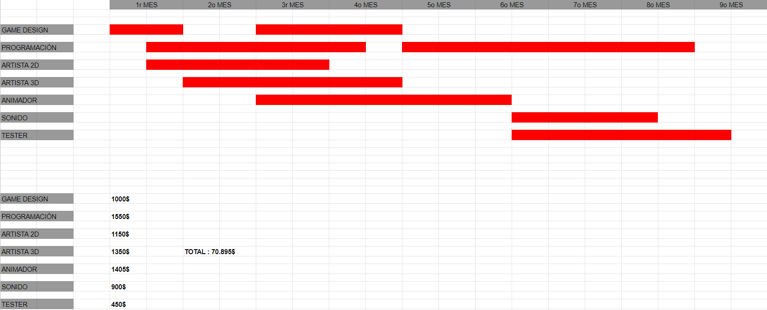

En el caso de querer enfocar la financiación de nuestro proyecto vendiéndolo a una empresa, contactaríamos con empresas o publishers del sector, para enseñarles nuestro “*Pitch document*”. Si al final, una empresa se interesa por nuestro proyecto, contactaríamos otra vez para poder hacer una presentación y explicarles más detalladamente en lo que se basa nuestro proyecto, y en la dirección en la que queremos conducirlo.

En el caso de querer seguir con nuestro proyecto como un ‘’indie’’, enfocaríamos inicialmente nuestro plan de financiación en buscar inversores individuales. Si se da el caso que nuestro juego recibe mucho apoyo en las redes, nos plantearíamos un Kickstarter para ayudar con los costes. En el caso de que el Kickstarter saliera adelante, pondríamos una meta del 10% del coste total, exactamente 7.090€, dejando en 63.805€ el dinero que necesitaríamos por parte de los inversores.

Para convencer a los publishers o inversores que estén interesados en nuestro proyecto, les presentaríamos nuestro “Pitch Document”, junto a una presentación donde se explica más a fondo los contenidos de nuestro juego.

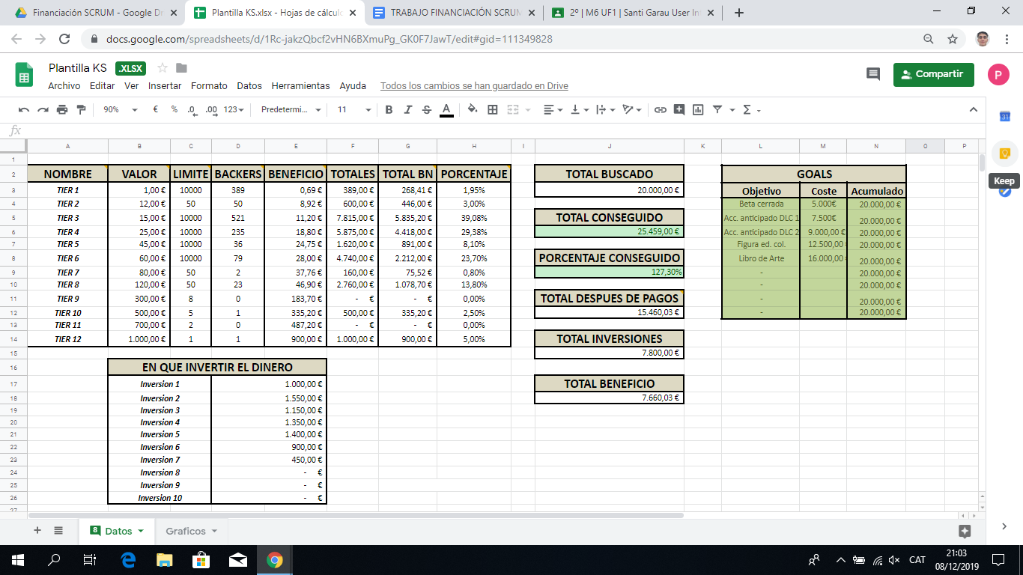

**Rentabilización:**

El juego va a ser gratis (*Free To Play*), añadiriamos contenido adicional a modo de DLC, ya sean cosméticos como skins, como mapas jugables, y, en un futuro, hasta nuevos niveles con otras razas, tanto jugables como enemigas.

El juego está preparado para ser lanzado en Steam, como plataforma principal, debido a su gran éxito de usuarios, y mediante una estrategia comercial certera, ofrece una gran visualización del título, que puede ayudar a despegar en un momento crítico tal como el lanzamiento de un primer videojuego sin ser previamente conocidos.

En el caso de vender el título a un publisher, y que este tuviera una plataforma predeterminada pasaremos el juego a esta.

Y para la campaña de publicidad de nuestro juego, crearíamos un anuncio para ponerlo en la plataforma “*Youtube*”, ya que consideramos que la gente que va a jugar nuestro juego, se sitúa más en este tipos de plataformas que no por ejemplo en la televisión. También consideramos que a través de las redes sociales como por ejemplo “*Instagram*”, nos proporcionarian otra gran parte de usuarios.

* **Youtube / Instagram**

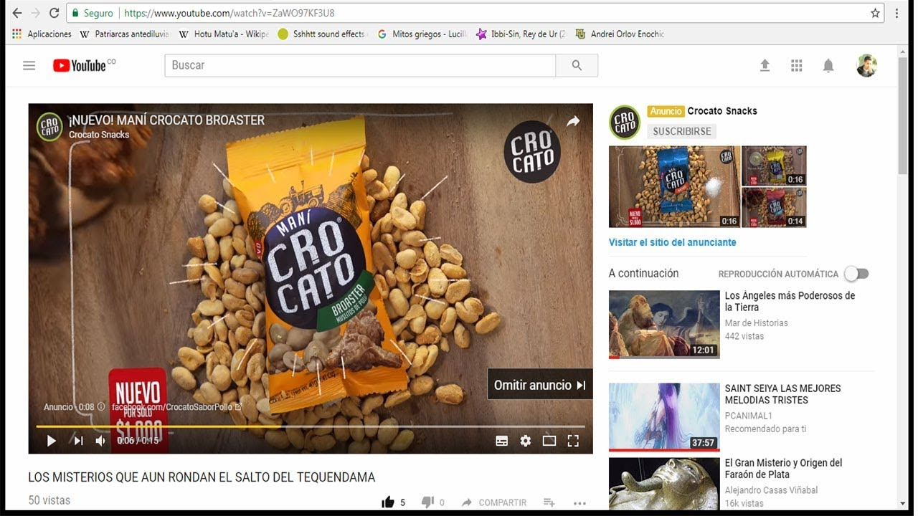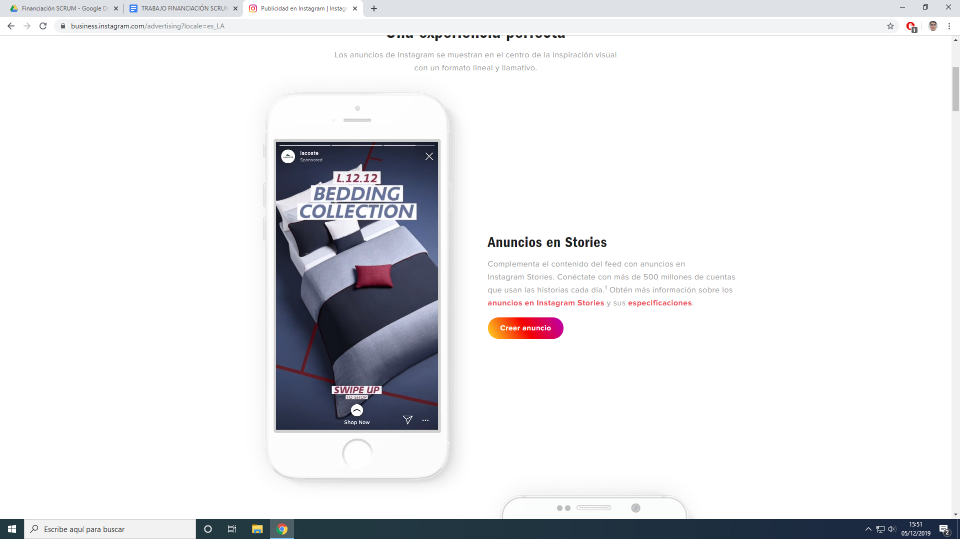

(***9,02€ al día***) (***0.63/0.72€ per click***)

Otros métodos que queremos poner en pràctica, serian los anuncios en páginas web, foros, twitter,... o también, pedir el reconocimiento de ciertas personas para que den su opinión y así, atraer a más gente para que quiera probar nuestro juego.

Como por ejemplo: Influencers, Youtubers, Empresas en el sector,...

También hemos pensado en crear unas “*minifiguras*” de las torretas de nuestro juego, para la venta al público, en físico de unos 10cm de altura. Para que se puedan utilizar, ya como para coleccionista o como para juguete. Y a la vez, fomenten en la gente para que se pregunten la procedència de estas dichas “*minifiguras*”, y entren a jugar en nuestro juego.

